
Mòdul 0612: Desenvolupament web en entorn client
2.1_ACT06: Reserva bitllets

Objectius:
RA3. Escriu codi, identificant i aplicant les funcionalitats aportades pels objectes predefinits del llenguatge.

Requisits:
- Navegador Web.
- Editor de text.

Entrega:
- HTML, CSS, JS.

- Realitzar una web per poder reservar els seients d’un avió.
Característiques:
- Validació d’usuaris.
- S’ha de treballar amb Arrays.
- Disposarem de 20 files amb 9 seients per fila.
- Mostrarem la distribució dels seients a l’avió.
- Seleccionarem els seients mitjançant el clic del ratolí.
- Disposarem de seients especials XXL. Aquests seients només es podran reservar 2 per usuari.
- Hi haurà tres colors de seients:
  - Vermell – Ocupats.
  - Verd – Lliures.
  - Grog – Reservats temporalment.
- Tota la informació estarà emmagatzemada al LocalStorage.
- Disposarem d’una web amb el llistat d’usuaris i seients seleccionats.

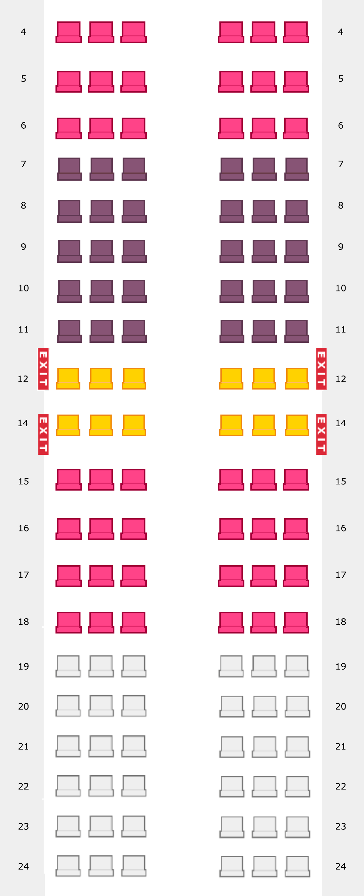
*exemple de seients.

